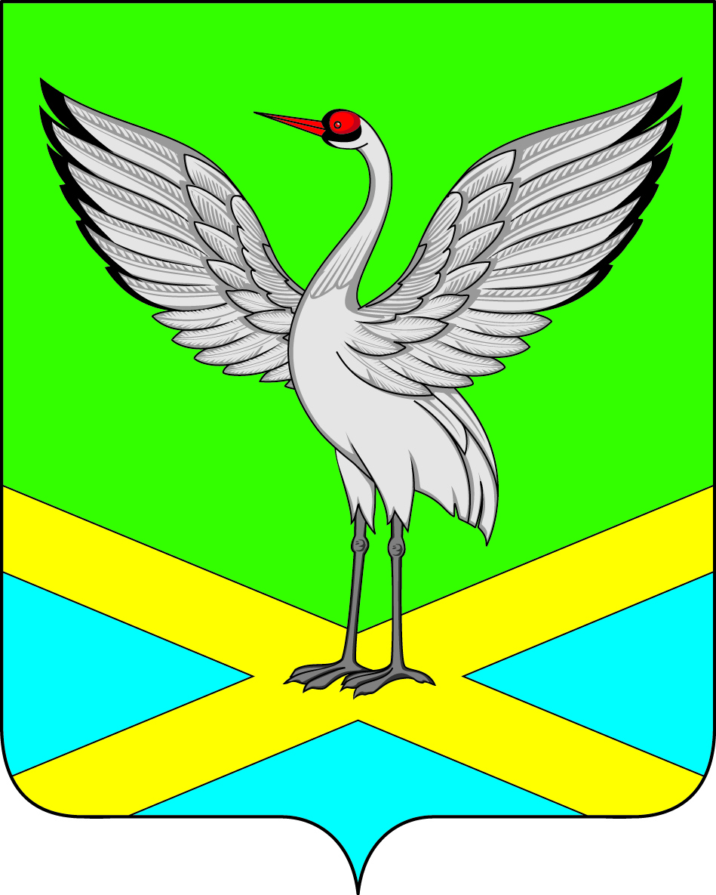
АДМИНИСТРАЦИЯ
городского поселения «Забайкальское»

ПОСТАНОВЛЕНИЕ

«03» июля 2015 года № 228
пгт. Забайкальск

«Об утверждении Положения о постоянно действующей

Комиссии при администрации городского поселения «Забайкальское»

по изменению вида разрешенного использования земельных участков

на территории городского поселения «Забайкальское» и персонального

состава Комиссии при администрации городского поселения «Забайкальское»

по изменению вида разрешенного использования»

В соответствии с Земельным кодексом РФ, Градостроительным кодексом РФ, Федеральным законом от 06.10.2003 N 131-ФЗ "Об общих принципах организации местного самоуправления в Российской Федерации", Федеральным законом от 29.12.2004 N 191-ФЗ "О введении в действие Градостроительного кодекса Российской Федерации", Уставом муниципального образования Городское поселение «Забайкальское» постановляю:
1. Утвердить Положение о постоянно действующей Комиссии при администрации городского поселения «Забайкальское» по изменению вида разрешенного использования земельных участков на территории городского поселения «Забайкальское» (далее - Комиссия) (приложение N 1).
2. Утвердить персональный состав Комиссии:
Председатель Комиссии:
Глава городского поселения «Забайкальское» Ермолин Олег Гавриилович;
Заместитель председателя Комиссии:
Начальник отдела земельных отношений, архитектуры и градостроительства Кузьмина Ирина Анатольевна;
Секретарь Комиссии:
Ведущий специалист отдела земельных отношений, архитектуры и градостроительства Стрельникова Татьяна Владимировна;
Члены комиссии:
И.о. заместителя главы по общим вопросам Лоскутников Алексей Владимирович;
И.о. начальника отдела ЖКХ по строительству, транспорту, связи и ЧС Петрачкова Марина Аркадьевна;
Ведущий специалист отдела по финансовым, имущественным вопросам и социально-экономическому развитию Григорьева Светлана Александровна.
3. Разместить настоящее постановление на официальном сайте администрации городского поселения «Забайкальское».
4. Настоящее Постановление опубликовать в информационном вестнике «Вести Забайкальска».
5. Постановление вступает в силу на следующий день после его официального опубликования.
Глава городского поселения
«Забайкальское» О.Г. Ермолин

Приложение N 1
к постановлению Администрации
городского поселения «Забайкальское»
муниципального района «Забайкальский район»
от 03 июля 2015 г. N 228

ПОЛОЖЕНИЕ О ПОСТОЯННО ДЕЙСТВУЮЩЕЙ КОМИССИИ ПРИ АДМИНИСТРАЦИИ ГОРОДСКОГО ПОСЕЛЕНИЯ «ЗАБАЙКАЛЬСКОЕ» ПО ИЗМЕНЕНИЮ ВИДА РАЗРЕШЕННОГО ИСПОЛЬЗОВАНИЯ ЗЕМЕЛЬНЫХ УЧАСТКОВ НА ТЕРРИТОРИИ ГОРОДСКОГО ПОСЕЛЕНИЯ «ЗАБАЙКАЛЬСКОЕ»
1. Общие положения
1.1. Комиссия при администрации городского поселения «Забайкальское» по изменению вида разрешенного использования земельных участков (далее - Комиссия) является постоянно действующим координационным органом администрации городского поселения «Забайкальское», созданным в целях организации работ, связанных с изменением вида разрешенного использования земельных участков на территории городского поселения «Забайкальское».
1.2. Комиссия в своей деятельности руководствуется Конституцией РФ, Земельным кодексом, Градостроительным кодексом РФ, федеральными законами РФ, законами Забайкальского края, Уставом городского поселения «Забайкальское» и иными нормативно-правовыми актами городского поселения «Забайкальское».
1.3. Персональный состав Комиссии утверждается главой городского поселения «Забайкальское».
1.4. В компетенцию Комиссии входят:
- рассмотрение ходатайств юридических и физических лиц об изменении вида разрешенного использования земельных участков, расположенных на территории городского поселения «Забайкальское»;
- рассмотрение материалов предварительной градостроительной проработки, материалов по выбору земельных участков, схем расположения земельных участков на кадастровом плане или карте соответствующей территории;
- подготовка рекомендаций по изменению вида разрешенного использования земельных участков или об отказе в изменении вида разрешенного использования с указанием причин;
- организация и проведение публичных слушаний по вопросу изменения одного вида разрешенного использования на другой вид такого использования.
1.5. Рекомендации Комиссии оформляются в виде протокола ее заседания.

2. Порядок проведения Комиссии

2.1. Заседания Комиссии проводятся еженедельно.
2.2. Заседание Комиссии ведет ее председатель, а при отсутствии председателя - его заместитель.
Заседание Комиссии считается состоявшимся, если на нем присутствовало не менее 50% от количественного состава членов Комиссии.
2.3. Протоколы заседания Комиссии оформляются в течение пяти рабочих дней после окончания заседания и направляются главе городского поселения для принятия соответствующих решений.

3. Порядок подготовки рекомендаций Комиссии

3.1. Все заявления по вопросам, входящим в компетенцию Комиссии и подлежащим рассмотрению на ее заседании, а также материалы, необходимые для рассмотрения таких вопросов, поступают главе городского поселения «Забайкальское».
Заявление должно содержать обоснование изменения вида разрешенного использования, и к нему прилагаются следующие документы:
- копии документов, удостоверяющих личность заявителя - физического лица, либо выписка из Единого государственного реестра индивидуальных предпринимателей - для индивидуальных предпринимателей или выписка из Единого государственного реестра юридических лиц - для юридических лиц;
- копии правоустанавливающих и правоудостоверяющих документов на земельный участок;
- копии платежных документов об уплате земельного налога либо аренды земельного участка;
- сведения государственного кадастра недвижимости;
- схема расположения земельного участка;
- заключение (согласование) арендодателя земельного участка по вопросу изменения вида разрешенного использования в случае, если земельный участок принадлежит заявителю на правах аренды.
3.2. Принятое обращение (далее - Обращение) поступает председателю Комиссии (или его заместителю) и затем направляется секретарю Комиссии для подготовки материалов к ее заседанию.
3.2.1. В случае недостаточности полученных материалов для их рассмотрения на Комиссии в адрес заявителя в течение четырнадцати рабочих дней направляется запрос с указанием тех дополнительных документов, которые заявителю необходимо представить в Комиссию в течение тридцати календарных дней.
При этом если испрашиваемые материалы не представлены в указанный срок, заявление снимается с рассмотрения.
3.2.2. При подготовке материалов к заседанию Комиссии Обращение направляется для подготовки письменного заключения в управление архитектуры.
Подготовленное заключение должно содержать:
- вывод управления архитектуры о возможности/невозможности принятия положительного решения по существу рассматриваемого заявления;
- сведения о наличии генерального плана (проекта планировки) территории, на которой расположена рассматриваемая территория;
- плановый материал в виде ситуационного плана читаемого масштаба и выкопировки из генерального плана (проекта планировки) территории.
3.3. Вышеуказанные заключения подготавливаются и направляются секретарю Комиссии в течение десяти рабочих дней со дня поступления соответствующих материалов в соответствующее управление.
3.4. Материалы остаются в делах Комиссии и хранятся 3 года.
3.5. В случае принятия решения главой городского поселения «Забайкальское» о проведении публичных слушаний по вопросу изменения одного вида разрешенного использования земельных участков на другой вид такого использования Комиссия является организатором и проводит публичные слушания в порядке, установленном действующим законодательством и правовыми актами органа местного самоуправления городского поселения «Забайкальское».
Глава городского поселения
«Забайкальское» О.Г. Ермолин

